ŠKOLNÍ DRUŽINA POLKOVICE
POŘÁDÁ SOUTĚŽ VE VAŘENÍ
JEDNOHUBKOVÁNÍ
KDY ? : v pátek 13.prosince 2019
/ v odpoledních hodinách pro žáky ŠD /

NEZAPOMEŇTE: potraviny a nádobí na výrobu jednohubek!!!
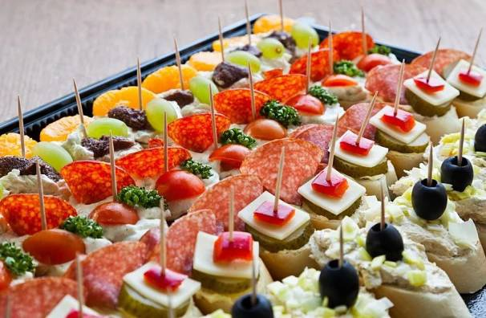
NA ŽÁKY SE TĚŠÍ ZAMĚSTNANCI ŠD .

